晓风彩票-Android 操作文档

文档信息：
文件名： | 晓风彩票-Android操作文档.doc
作者： | 旷勇、高能

软件开发方信息
公司名称 | 深圳英迈思文化科技有限公司
地址 | 深圳市·宝安区·西乡固戍航城大道塘东光电研发大厦二层
联系人 | 旷勇
电话 | 18576677592

修订历史
时间 | 版本 | 文档状态 | 描述
2015-06-24 | SLS 5.3.0 | 使用中 | Android--操作手册（第二版）
注：保密文档，严禁外携
目录
第1章 购彩大厅 1
1.1幸运选号 2
1.2中奖播报 3
1.3彩种列表 3
第2章 合买大厅 8
2.2合买方案详情页面 9
2.3选号详情页面 10
第3章 开奖公告 11
3.1 开奖公告主页面 11
3.2 竞彩类开奖详情页面 12
3.3 日期选择弹出窗 14
3.4 非竞彩彩种开奖情况 15
第4章 彩票资讯 17
4.1 资讯主界面 17
4.2 资讯详情界面 18
第5章 个人中心 20
5.1 登录界面 20
5.2 忘记密码界面 21
5.3 账号注册界面 22
5.4 手机号注册界面 23
5.5 我的账户界面 24
5.6 用户设置界面 25
5.7 用户充值界面 26
5.8 用户提现界面 27
5.9 我的彩票界面 28
5.10 账户信息界面 29
5.11 账户明细界面 31
5.12 消息中心界面 32
5.13 反馈建议界面 33
5.14 推送管理界面 34
5.15 推送管理界面 35
5.16 非竞彩普通投注详情界面 36
5.17 竞彩普通投注详情界面 37
5.18 追号订单投注详情界面 38
5.19 积分中心 39
5.20 积分明细 40
5.21 积分兑换 41

购彩大厅
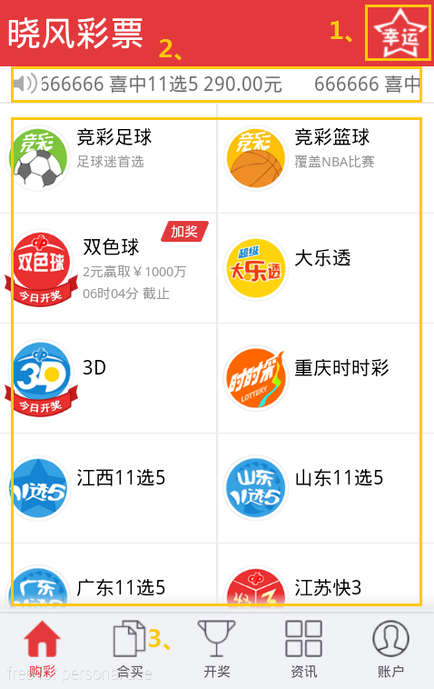
图 1-1

1.1幸运选号
如图1-1-1所示：
1、点击返回首页。
2、点击弹出彩种选择框，如图1-1-2所示。
3、点击弹出玩法选择框，如图1-1-3所示。
4、选择星座、属相，或者输入姓名、出生日期。
5、点击开始产生幸运号码。
6、显示产生的随机号码。
7、点击跳到相应彩种的投注页面。
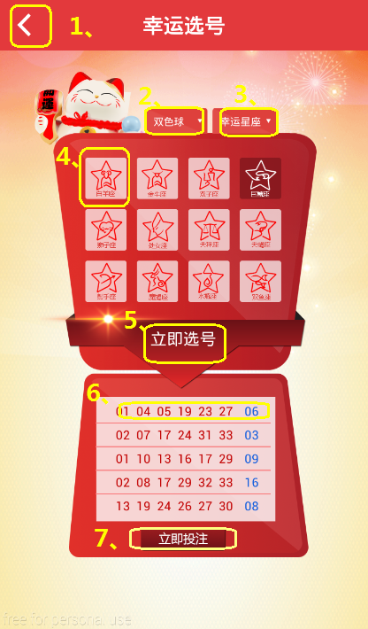
图 1-1-1
如图1-1-2所示：
1、滑动选择彩种。
2、点击取消选择的新彩种。
3、点击确认选择的新彩种。
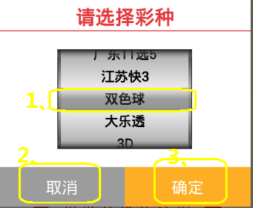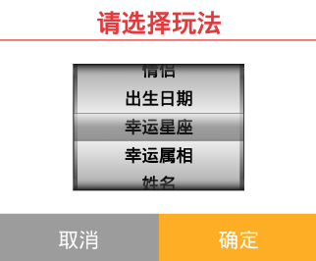
图 1-1-2 图 1-1-3
1.2中奖播报
图1-1标注2为中奖播报，为最新的用户中奖信息
1.3彩种列表
图1-1标注3为彩种列表，显示彩种的图标、名称、描述、截止时间、加奖、今日开奖， 彩种有竞彩：竞彩篮球、竞彩足球、胜负彩、任选九，数字彩：双色球、大乐透、福彩3D、 排列三、排列五、七星彩、七乐彩，高频彩：重庆时时彩、江西11选5、山东11选5、 广东11选5、江苏快3
- 选号页面，点击每一个彩种进入对应彩种的选号页面，点击图1-3-1标注1可选择玩法，点击标注2图标查看彩种说明，标注3为该彩种最新一期的开奖号码，点击标注4按钮系统自动选取一注号码，点标注5按钮清空所选号码，点击标注6按钮进入投注单页面
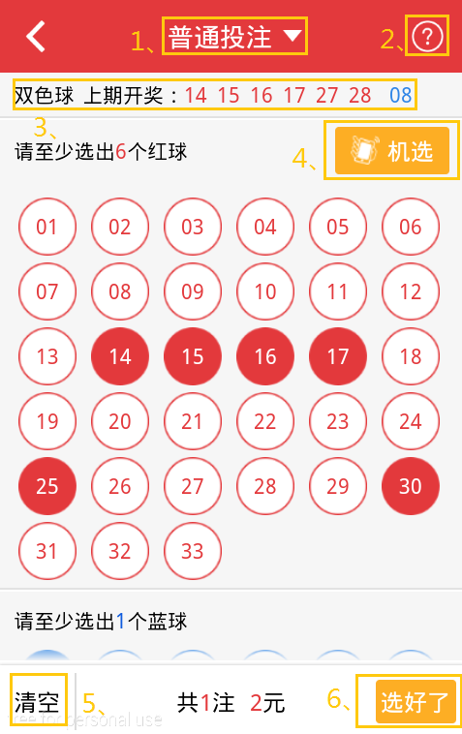
图 1-3-1
2、投注单页面，点击图1-3-2标注1按钮返回对应彩种选号页面，点击标注2按钮随机选取一注号码，点击标注3方案号码返回选号页面，点击标注4按钮删除该方案号码，点击标注5进入投注规则页面，点击标注6按钮清空所有方案号码，标注7编辑框输入追号的期数，标注8编辑框输入投注倍数，勾选标注9复选框中奖后停止追号，点击标注10按钮进入合买页面，点击标注11按钮，a.用户未登陆进入登陆页面，b.用户余额不足进入充值页面，c.付款成功进入付款成功页面。
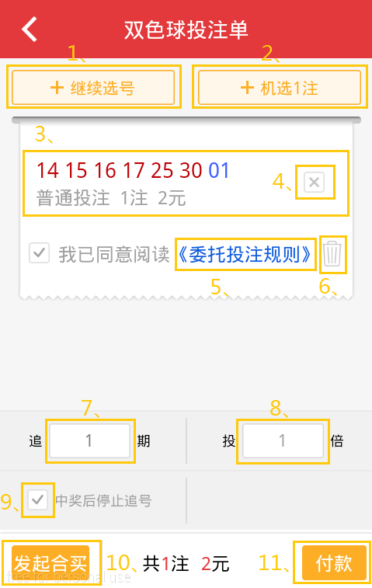
图 1-3-2

- 发起合买页面，点击图1-3-3标注1按钮查看合买帮助，合买可设定每份金额、中奖佣金（最高10%）、购买份数（系统有最低份数限制）、保底份数、保密方式、方案标题、方案描述，点击标注2按钮，a.用户未登陆进入登陆页面，b.用户余额不足进入充值页面，c.付款成功进入付款成功页面。
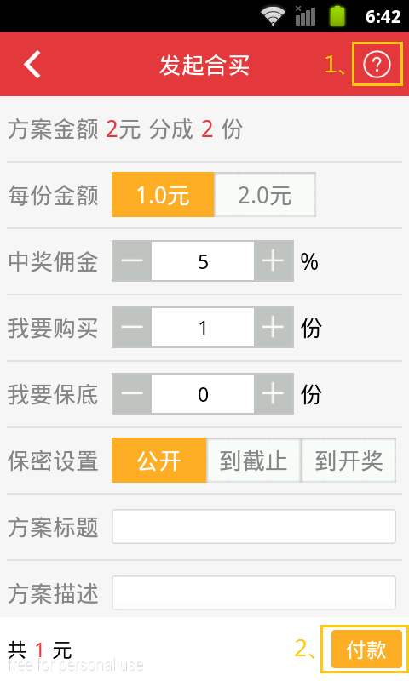
图 1-3-3
4、付款成功页面，点击图1-3-4标注1按钮进入投注详情页面，点击标注2按钮进入对应彩种的选号页面，点击标注3按钮返回购彩大厅。
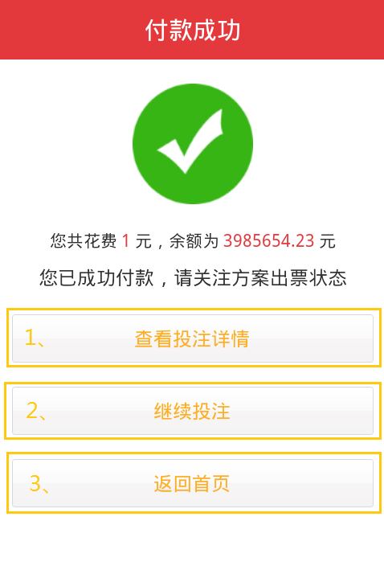
图 1-3-4

合买大厅
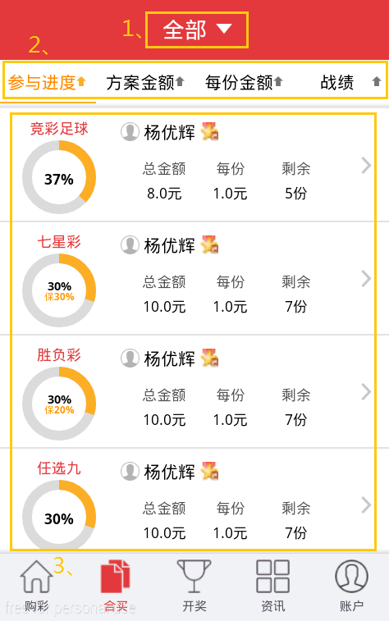
图 2-1
2.1合买信息列表
图2-1标注3中展示了发起合买彩种、参与进度、发起人、总金额、每份金额、剩余份数， 点击标注1按钮按彩种筛选合买信息，点击标注2参与进度、方案金额、每份金额、战绩 按钮按对应条件排序，点击标注3中每一个合买方案信息进入方案详情页面

2.2合买方案详情页面
点击图2-2标注1按钮进入选号详情页面，标注2编辑框可输入要参与合买的份数，点 击标注3按钮，a.用户未登陆进入登陆页面，b.用户余额不足进入充值页面，c.付款 成功返回合买大厅
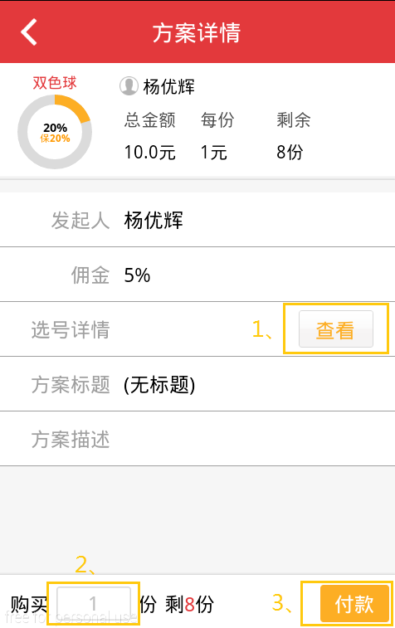
图 2-2

2.3选号详情页面
图2-3，用户可查看发起合买用户的选号的号码和倍数，以便于选择较好的发起方案参与 合买。
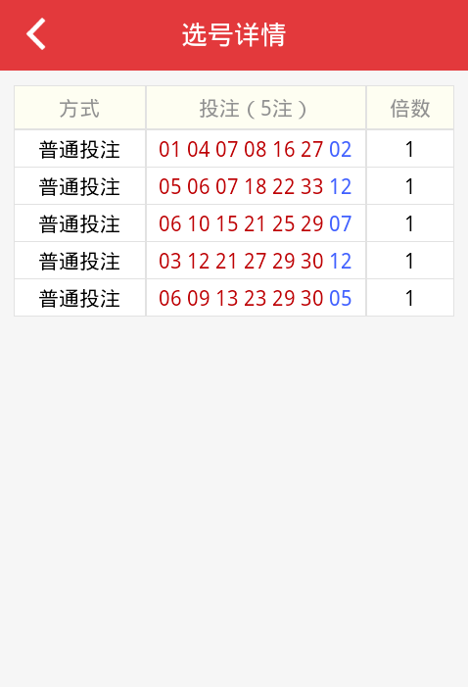
图 2-3

开奖公告

3.1 开奖公告主页面
如图3-1所示：
1、点击进入竞彩足球的最近三天的比赛结果。
2、点击进入非竞彩彩种的历史开奖情况。
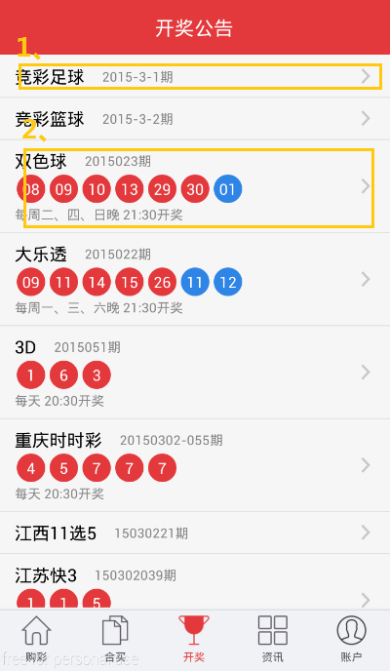
图 3-1

3.2 竞彩类开奖详情页面
如图3-2所示：
1、点击返回到上层界面。
2、点击弹出日期选择弹出窗。结果如图3-3所示。
3、点击展开当日的竞彩对阵结果详情，再次点击则会收起当天竞彩对阵结果。结果如图 3-2-1 所示。
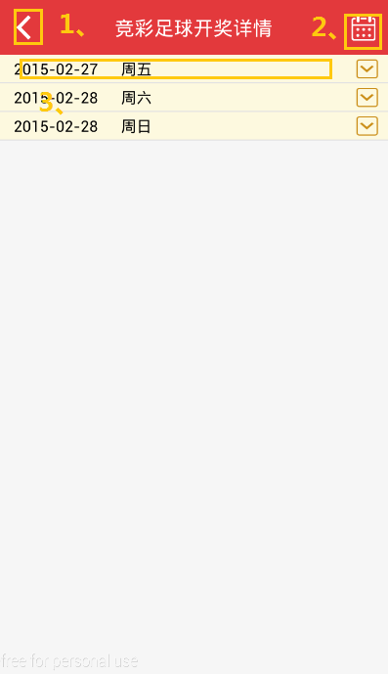
图 3-2
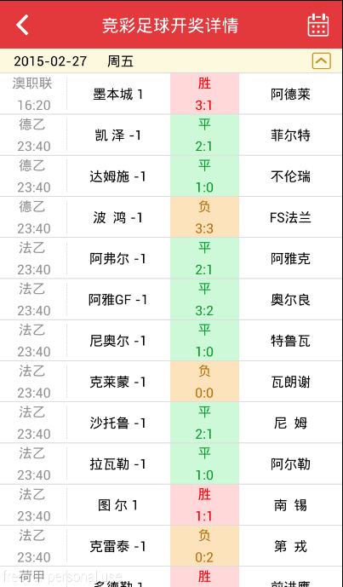
图 3-2-1

3.3 日期选择弹出窗
如图3-3所示：
1、滚动选择年份。
2、滚动选择月份。
3、滚动选择日期。
4、点击取消改变日期。
5、点击确定改变日期。
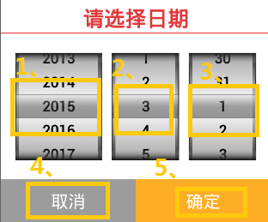
图 3-3

3.4 非竞彩彩种开奖情况
如图3-4所示：
1、点击返回上层界面。
2、点击向下展开当期中奖详情，再次点击则收起档期中奖详情。结果如图3-4-1所示。
注：高频彩是无法点击展开的。
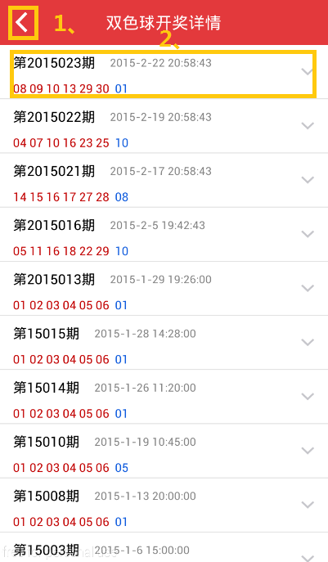
图 3-4

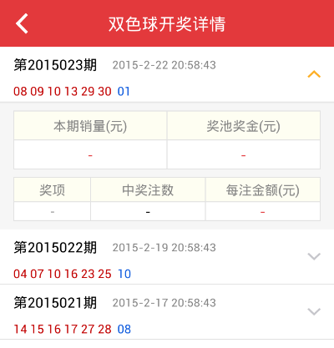
图 3-4-1

彩票资讯

4.1 资讯主界面
如图4-1所示：
1、点击展示热点资讯类的信息。
2、点击展示专家推荐类的信息。
3、点击显示站点公告。
4、点击查看该条资讯的详细内容。
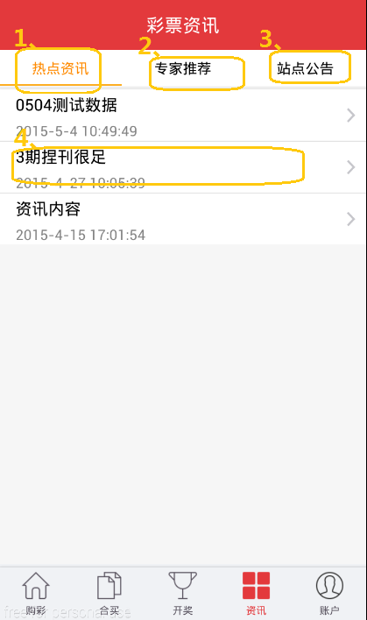
图 4-1

4.2 资讯详情界面
如图4-2所示：
1、点击返回上层界面。
2、点击弹出分享面板。结果如图4-2-1所示。
3、点击显示该类别的上一条资讯。
4、点击显示该类别的下一条资讯。
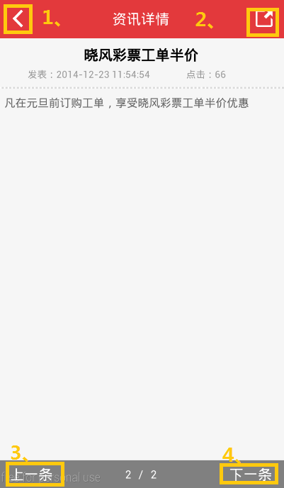
图 4-2

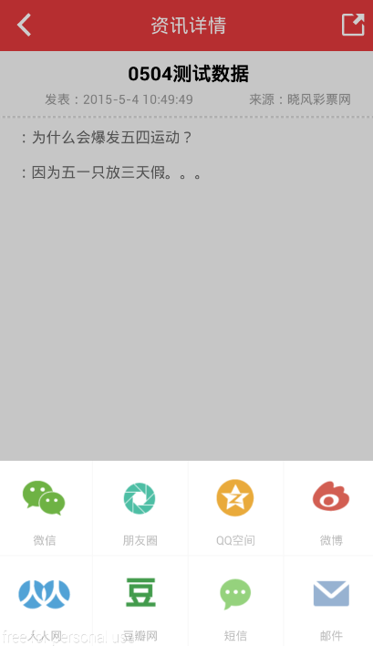
图 4-2-1

个人中心

5.1 登录界面
如图5-1所示：
1、输入用户名。
2、输入密码。
3、选中记住密码。
4、点击进入忘记密码界面。
5、点击开始登录验证。
6、点击进去注册界面。
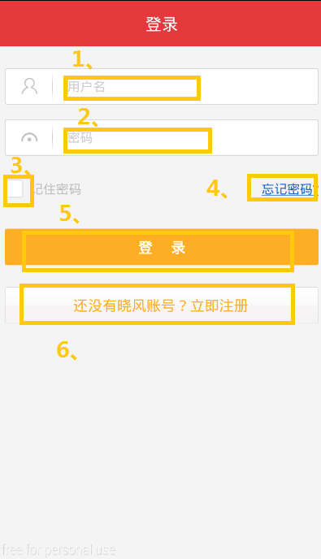
图 5-1

5.2 忘记密码界面
如图5-2所示：
1、点击返回到上层界面。
2、输入要验证的手机号码。
3、输入右侧的验证码。
4、点击更换验证码。
5、点击开始验证手机号码是否绑定。
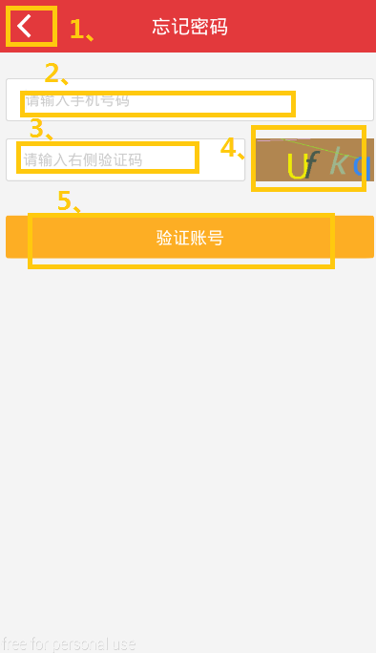
图 5-2

5.3 账号注册界面
如图5-3所示：
1、点击返回上层界面。
2、点击进入登录界面。
3、输入要注册的用户名。
4、输入密码。
5、再次输入密码。
6、点击提交注册信息。
7、点击进入手机号码注册界面。
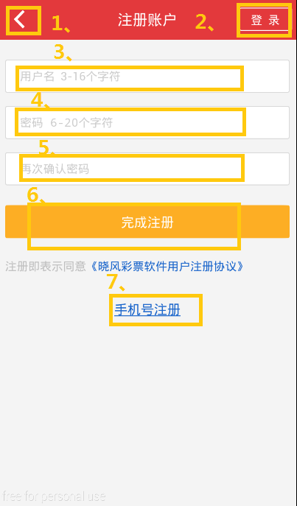
图 5-3

5.4 手机号注册界面
如图5-4所示：
1、点击返回上层界面。
2、点击进入登录界面。
3、输入要注册的手机号码。
4、输入密码。
5、输入手机短信验证码。
6、点击获取手机短信验证码。
7、点击提交手机号注册信息。
8、点击进入用户名注册界面。
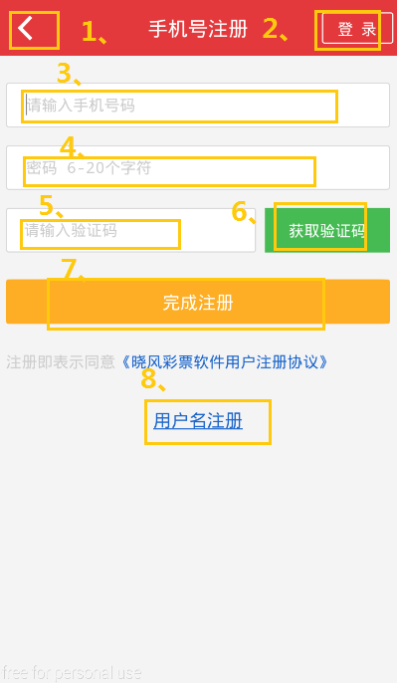
图 5-4

5.5 我的账户界面
如图5-5所示：
1、点击进入设置界面。
2、点击进入充值界面。
3、点击进入提现界面。
4、点击进入所有已购彩票信息界面。
5、点击进入用户个人账户信息界面。
6、点击进入账户资金明细界面。
7、点击进入积分中心界面。
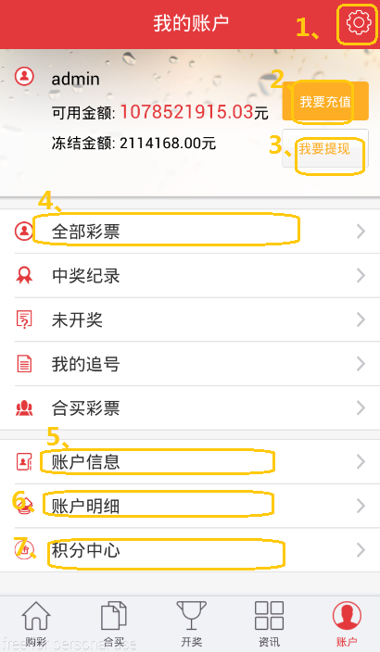
图 5-5

5.6 用户设置界面
如图5-6所示：
1、点击返回上层界面。
2、点击进入消息中心界面。
3、点击进入推送管理界面。
4、点击打开分享面板。
5、点击进入修改密码界面。
6、点击进入反馈意见界面。
7、点击进行版本检查并更新。
8、选中或者取消选号界面的摇一摇随机选号功能。
9、选中或者取消选号振动的功能。
10、点击进入关于界面。
11、点击退出登录状态。
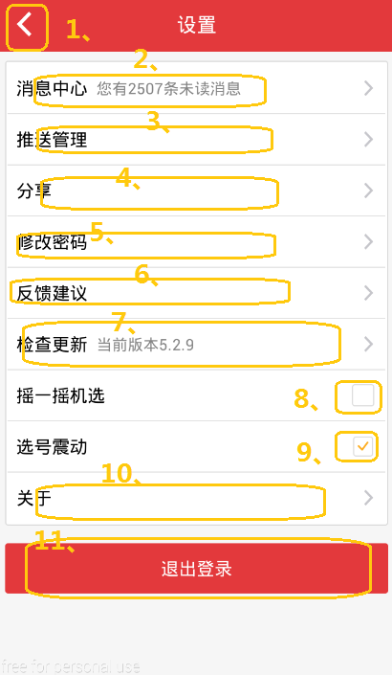
图 5-6

5.7 用户充值界面
如图5-7所示：
1、点击返回上层界面。
2、点击选择银联支付方式，并进入支付界面。
3、点击选择支付宝支付方式，并进入支付界面。
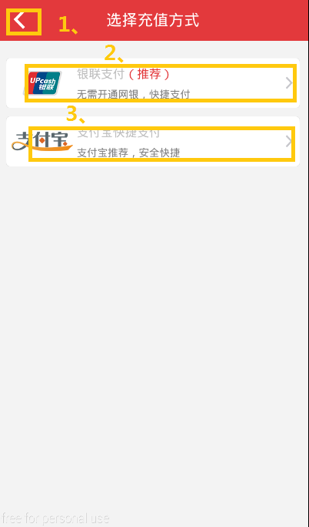
图 5-7

5.8 用户提现界面
如图5-8所示：
1、点击返回上层界面。
2、输入要提现的金额。
3、显示你之前绑定的安全问题。
4、输入安全问题对应的答案。
5、点击确定提交提款的信息。
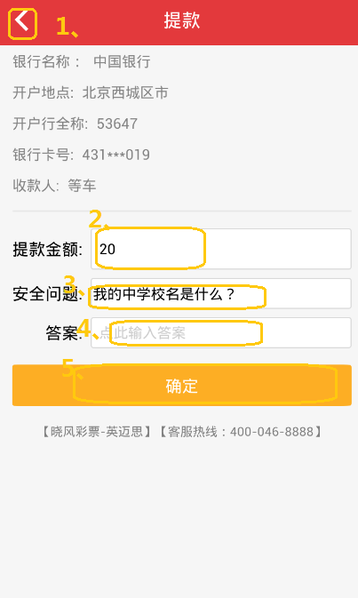
图 5-8

5.9 我的彩票界面
如图5-9所示：
1、点击返回上层界面。
2、点击查看全部的已购彩票。
3、点击查看中奖的已购彩票。
4、点击查看未中奖的已购彩票。
5、点击查看追号的已购彩票。
6、点击查看合买的已购彩票。
7、点击查看非竞彩彩种的已购彩票详情。
8、点击查看竞彩的已购彩票详情。
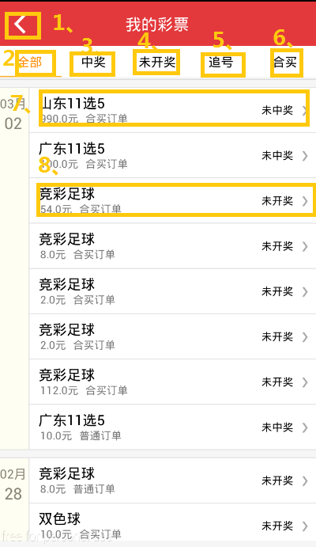
图 5-9

5.10 账户信息界面
如果个人信息未完善，如图5-10-1所示：
1、点击返回上层界面。
2、点击进入手机号码填写并验证界面。
3、输入用户名。
4、输入真实姓名。
5、输入用户的身份证号码。
6、点击弹出选择窗，并选择银行名称。
7、点击弹出选择窗，并选择该银行的开户地点。
8、输入开户支行名称。
9、输入银行卡号。
10、点击弹窗并选择安全问题。
11、输入安全问题的答案。
12、点击提交所完善的账户信息。

如果个人信息已完善，如图5-10-2所示：
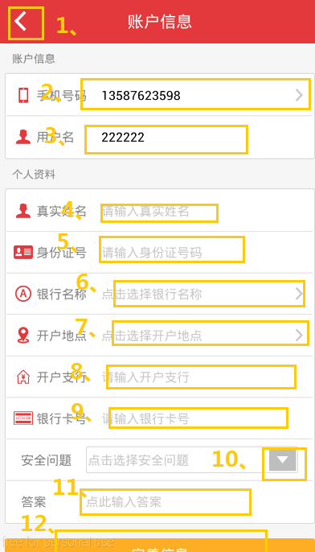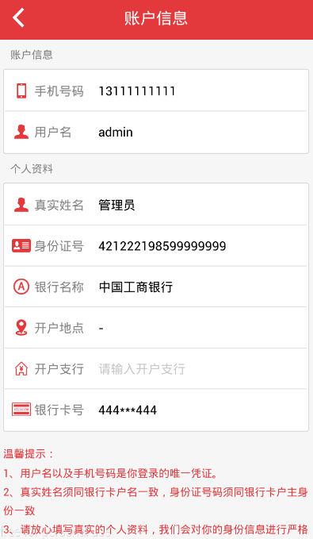
图 5-10-1 图 5-10-2

5.11 账户明细界面
如图5-11所示：
1、点击返回上层界面。
2、点击弹出日期选择窗。
3、点击显示全部的最近三个月的资金明细。
4、点击显示最近三个月收入的资金明细。
5、点击显示最近三个月支出的资金明细。

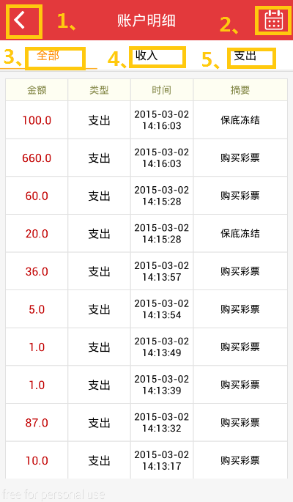
图5-11

5.12 消息中心界面
如图5-12所示：
1、点击返回上层界面。
2、点击显示系统消息。
3、点击显示推送消息。
4、点击进入消息详情界面。

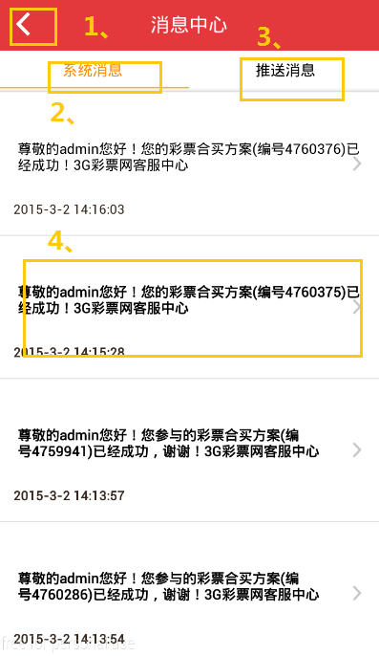
图 5-12
5.13 反馈建议界面
如图5-13所示：
1、点击返回上层界面。
2、输入标题。
3、输入反馈的意见。
4、填写您的手机号码。
5、填写您的邮箱。
6、提交反馈信息。
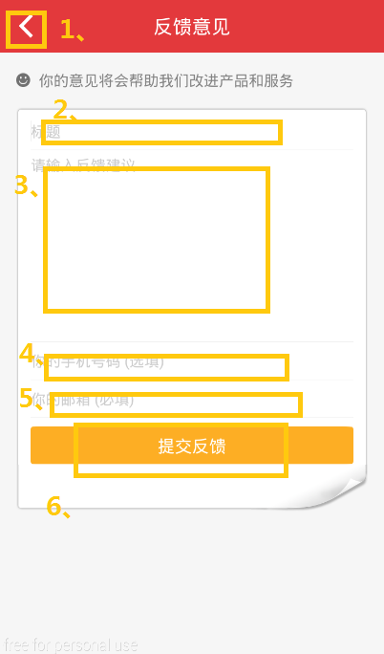
图 5-13

5.14 推送管理界面
如图5-14所示：
1、点击返回上层界面。
2、选中或者取消开奖推送。
3、选中或者取消中奖推送。
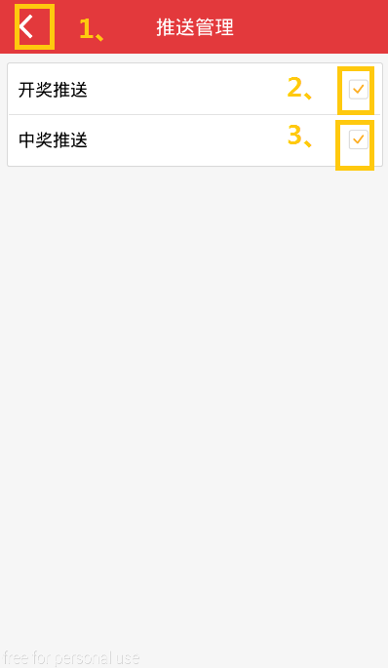
图 5-14

5.15 推送管理界面
如图5-15所示：
1、点击返回上层界面。
2、输入原始密码。
3、输入新的密码。
4、点击确认提交密码修改信息。
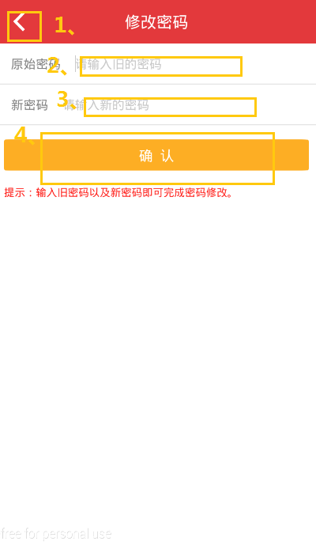
图 5-15

5.16 非竞彩普通投注详情界面
如图5-16所示：
1、点击返回上层界面。
2、点击收起或者展开选号详情。
3、点击继续投注此号码。
4、点击进入该彩种界面进行投注。

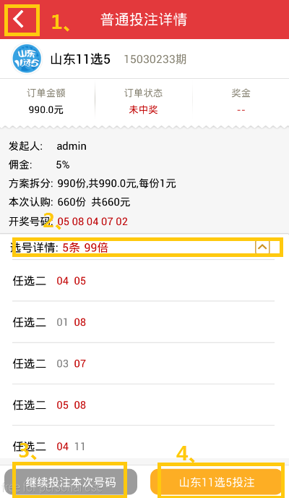
图 5-16

5.17 竞彩普通投注详情界面
如图5-17所示：
1、点击返回上层界面。
2、点击收起或者展开选号详情。
3、点击进入本次竞彩彩种的投注界面。
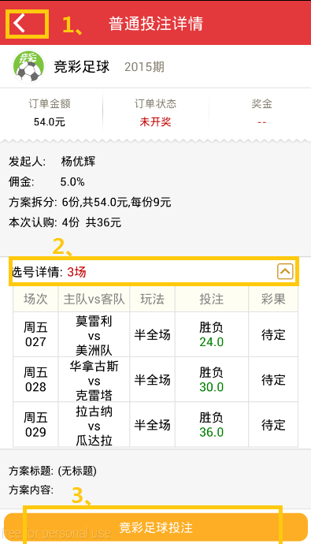
图 5-17
5.18 追号订单投注详情界面
如图5-18所示：
1、点击返回上层界面。
2、点击收起或者展开已完成追号期数的详情。
3、点击进入当前追号的期数的投注详情界面。
4、点击收起或者展开未完成追号期数的详情。
5、点击进入未完成追号的期数的投注详情界面。
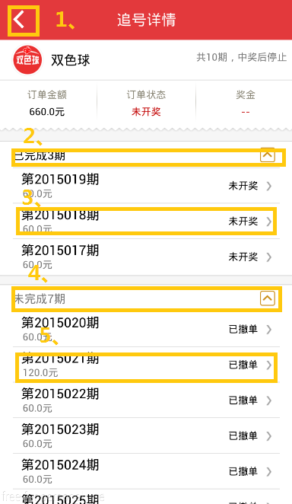
图5-18

5.19 积分中心
如图5-19所示：
1、点击返回上层界面。
2、点击跳转到积分明细界面。
3、点击进入积分兑换界面。
4、点击进入积分明细界面。
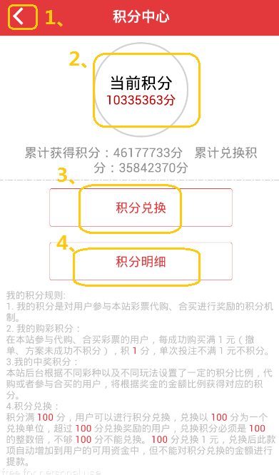
图5-19

5.20 积分明细
如图5-20所示：
1、点击返回上层界面。
2、点击跳转到积分兑换界面。
3、点击进入积分兑换界面。
4、显示某一次积分积累情况。
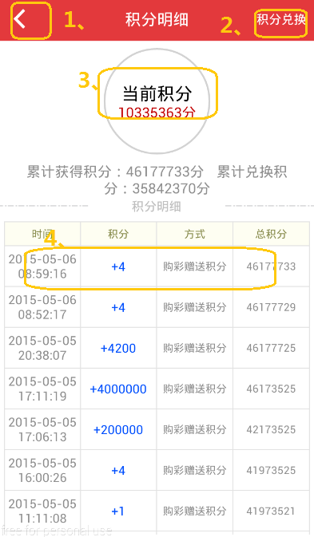
图5-20

5.21 积分兑换
如图5-21所示：
1、点击返回上层界面。
2、点击跳转到积分明细界面。
3、点击进入积分明细界面。
4、输入自定义兑换的积分。
5、点击开始兑换。
6、点击快速兑换相应的彩金。
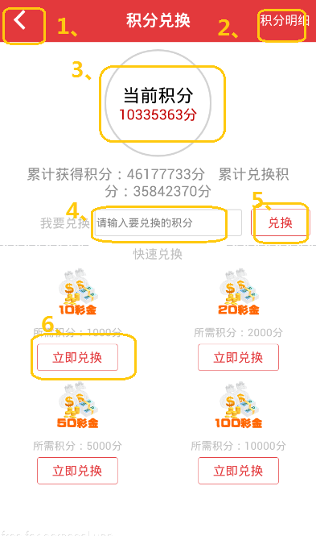
图5-21

